Әдістемелік бағдарлама бойынша жұмыс тәжірибесінен «:Функционалды сауаттылықты дамытуға арналған логикалық есептер»
4 сыныптарға
Доскалиева Алтын Адильжановна
бастауыш сынып пәні мұғалімі, педагог-модератор
Қостанай облысы әкімдігі білім басқармасының «Әулиекөл ауданы білім бөлімінің Тимофеев жалпы білім беретін мектебі» КММ
с.т.87073584515
Элект.почта. altysha971704@mail.ru

Аңдатпа
Бұл жұмыста 4-сынып оқушыларының функционалдық сауаттылығын дамытуда логикалық есептердің маңызы қарастырылады. Логикалық тапсырмалар оқушылардың ойлау қабілетін, талдау жасау, салыстыру, қорытынды шығару дағдыларын жетілдіруге көмектеседі. Сонымен қатар мұндай есептер білімді өмірлік жағдайларда қолдануға үйретеді. Мұғалімнің тәжірибесінде қолданылған әдіс-тәсілдер мен тапсырма түрлері оқушылардың қызығушылығын арттырып, сабақтың тиімділігін жоғарылататыны көрсетіледі.

Аннотация
В данной работе рассматривается значение логических задач в развитии функциональной грамотности учащихся 4 класса. Логические задания способствуют развитию мышления, умения анализировать, сравнивать и делать выводы. Кроме того, они помогают применять полученные знания в жизненных ситуациях. В работе описан педагогический опыт использования различных методов и видов заданий, повышающих интерес учащихся к учебному процессу и эффективность урока.

Abstract
This paper discusses the importance of logical tasks in developing the functional literacy of 4th grade students. Logical problems help develop students’ thinking skills, analytical abilities, comparison and conclusion-making skills. They also help students apply their knowledge in real-life situations. The paper presents the teacher’s experience of using various teaching methods and tasks that increase students’ interest and improve the effectiveness of lessons.

Кілт сөздер:функционалдық сауаттылық, логикалық есептер, сыни ойлау, оқушының танымдық белсенділігі, бастауыш білім, шығармашылық тапсырмалар.

Кіріспе
Қазіргі білім беру жүйесінде оқушылардың тек теориялық білім алуымен шектелмей, алған білімдерін өмірде қолдана білуі маңызды болып отыр. Осы тұрғыдан алғанда функционалдық сауаттылықты дамыту – мектептегі негізгі міндеттердің бірі. Бастауыш сынып кезеңінде оқушылардың ойлау қабілеті белсенді дамиды, сондықтан бұл кезеңде логикалық тапсырмаларды тиімді қолдану ерекше нәтиже береді.Логикалық есептер оқушыларды ойлануға, мәселені әртүрлі жолмен шешуге, өз пікірін дәлелдеуге үйретеді. Мұндай тапсырмалар сабақта қызығушылық тудырып, оқушылардың танымдық белсенділігін арттырады. Сондықтан 4-сынып оқушыларымен жұмыс барысында логикалық есептерді жүйелі түрде қолдану функционалдық сауаттылықты дамытуға жақсы мүмкіндік береді.

Негізгі бөлім
Логикалық есептер – оқушылардың ойлау әрекетін дамытатын тиімді құралдардың бірі. Мұндай тапсырмалар оқушының тек есеп шығару дағдысын ғана емес, сонымен қатар талдау, салыстыру, жалпылау және қорытынды жасау қабілетін қалыптастырады.Мұғалім тәжірибесінде логикалық есептерді бірнеше бағытта қолдануға болады:
- Қызығушылықты ояту кезеңінде – қысқа әрі қызықты тапсырмалар беру;
- Жаңа тақырыпты түсіндіру кезінде – ойлануды талап ететін мысалдар келтіру;
- Бекіту кезеңінде – топтық немесе жұптық жұмыс арқылы логикалық тапсырмалар орындау;
- Шығармашылық тапсырмалар ретінде – оқушыларға өз логикалық есептерін құрастыру ұсынылады.
Логикалық тапсырмалар түрлі формада берілуі мүмкін:
- сурет арқылы берілген есептер;
- салыстыруға арналған тапсырмалар;
- өмірмен байланысты жағдаяттық есептер;
- ойын түріндегі логикалық тапсырмалар.
Мысалы, сабақ барысында «артық затты тап», «ретін анықта», «жасырын санды тап» сияқты тапсырмалар оқушылардың қызығушылығын арттырып, ойлау белсенділігін күшейтеді.Осындай тапсырмалар арқылы оқушылар өз бетінше ойлануға, дәлелдеуге және мәселені бірнеше жолмен шешуге үйренеді. Нәтижесінде олардың функционалдық сауаттылығы қалыптасып, оқу процесіне белсенді қатысуы артады.

Қорытынды
Қорытындылай келе, логикалық есептерді сабақ барысында жүйелі қолдану оқушылардың функционалдық сауаттылығын дамытуға үлкен мүмкіндік береді. Мұндай тапсырмалар оқушылардың ойлау қабілетін жетілдіріп, танымдық қызығушылығын арттырады. Сонымен қатар білімді өмірлік жағдайларда қолдануға үйретеді.Мұғалім тәжірибесі көрсеткендей, логикалық тапсырмалар оқушылардың белсенділігін арттырып, олардың шығармашылық және сыни ойлау қабілеттерін дамытуға оң әсер етеді. Сондықтан бастауыш сынып сабақтарында логикалық есептерді кеңінен пайдалану – білім сапасын арттырудың тиімді жолдарының бірі.

Пайдаланылған әдебиеттер:
- Қазақстан Республикасында білім беруді дамытудың мемлекеттік бағдарламасы.
- Қ.Жарықбаев. Педагогика және психология негіздері.
- Н.Ә.Назарбаев. Білім – болашақтың кілті.
- Бастауыш сыныпқа арналған математика оқулығы (4 сынып).
- Мұғалімдердің педагогикалық тәжірибесі мен әдістемелік жинақтар.

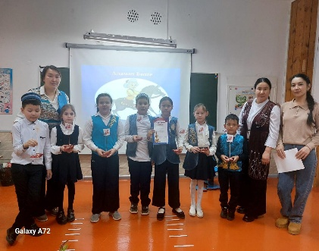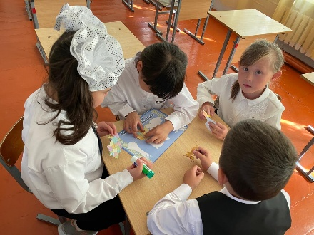

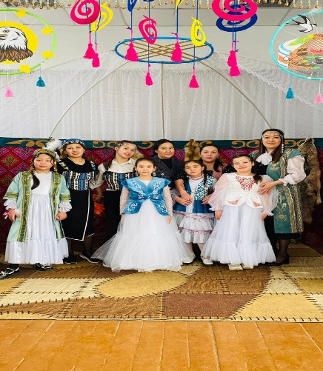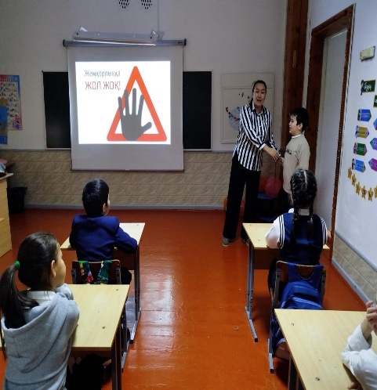
Сыныптан тыс іс-шаралар

